★★★★★
題組：Contest Archive with Online Judge
題號：11081: Strings
解題者：李重儀
解題日期：2008年4月11日
題意：
會給三個字串str1,str2,str3 (都只含有小寫的英文字母)。將前兩個字串分別刪除數個字元(或是不刪除任何字元)就得到它們的subsequence。將這兩個字串分別(透過刪除字元的方式)產生它的subsequence後，再將兩個subsequences組合起來並得到第三個字串str3，這樣的方法共有幾種？(最後請輸出答案再 mod 10007 的結果)
測資限制: case數:1~270 三個字串的長度都介於1~60
題意範例：
str1=“aabd” str2=“bbc” str3=“abcd”
可能的產生方式：
由str1產生“abd”(2種方法)和str2產生”c”，然後組合成str3
方法數=2

由str1產生“ad”(2種方法)和str2產生”bc”(2種方法)，然後組合成str3
方法數=2*2=4

總共的方法數=2+4=6
解法：DP
a_{i}[j][k]=將 str1前j個字元組成的字串, str2前k個字元組成的字串, str3前i個字元組成的字串 當作一個新題目所得的方法數
a₀[j][k]=1
由於str3的前i個字元的最後一個字元可由不同的字元產生，所以最後將所有產生的情形加起來，就得到下面的遞迴式。(以下為示意圖和遞迴式)

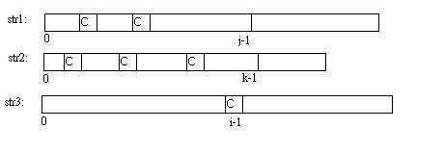
遞迴式：
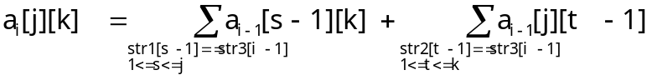而因為在計算時會有累加的效果，使用適當的變數暫存後可以節省掉不少計算時間。(詳情請看簡報檔和報告時的影片)

時間複雜度：O(m*n*k)
其中 m=str1的長度 n=str2的長度 k=str3的長度

解法範例：
無（想知道詳細的作法請看簡報檔及報告時的影片）
另解：同樣是DP (參照助教上課講的解法來撰寫)
令F(i,j,k)為 將 str1前j個字元組成的字串, str2前k個字元組成的字串, str3前i個字元組成的字串 當作一個新題目所得的方法數
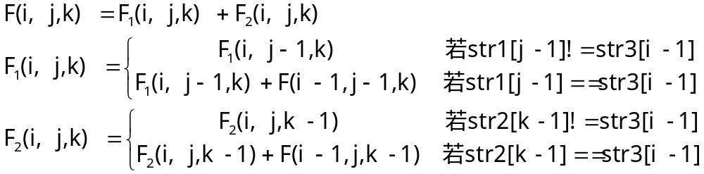上面的F₁(i,j,k)和F₂(i,j,k)就將整個分為兩種情形，分別是第三個字串的最後一個字元是由第一個字串產生(F₁部分)和由第二個字串產生(F₂部分)。
討論：
最後要輸出總共的方法數再 mod 10007，可以使用大數加法，最後再 mod 10007。但是比較好的方法是每次做完加法後就直接 mod 10007 ，如此，使用 int 就可以處理了。
程式：
無 (程式沒有寫的很容易懂，所以就沒放到這裡了)

